1. 安裝所有要使用的套件

打開cmd，依序輸入以下幾行

pip install line-bot-sdk

pip install Django

pip install ngrok

全部安裝好後重開cmd

1. 設定LINE_CHANNEL_ACCESS_TOKEN、LINE_CHANNEL_SECRE

打開mylinebot/mylinebot/settings.py

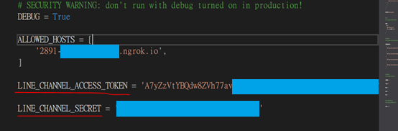

更改成你的機器人的LINE_CHANNEL_ACCESS_TOKEN、LINE_CHANNEL_SECRE

1. 使用ngrok，得到公開的網址

註冊ngrok帳號，完成將獲得一組個人token

開啟ngrok.exe

輸入 ngrok authtoken <個人token>

輸入ngrok http 8000

完成後會出現以下畫面

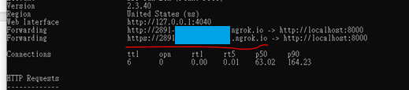

畫紅線的網址要貼到兩個地方

1. LINE developer裡的Webhook URL，貼上的網址後面要多加上 /LZoneBot/callback

並開啟Use webhook選項

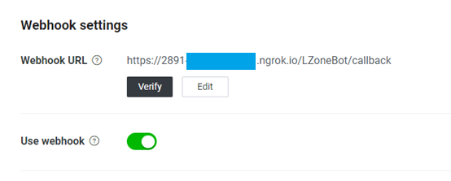

1. 另一個要貼到mylinebot/mylinebot/settings.py裡面的ALLOWED_HOSTS，每次貼的時候要把舊的刪掉，且不用加上https://

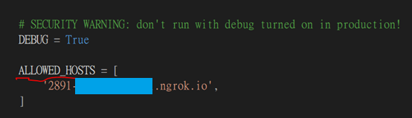

1. 在cmd裡輸入python manage.py runserver

跳出以下畫面即可運行

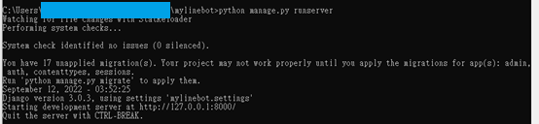

* 每次ngrok重開的時候都要從第三步開始重新做
* 以上的步驟為開啟伺服器，要伺服器開著，line bot才會執行你在程式內指定的回答，否則要從line developer端設定
* 除了開啟伺服器的幾個變數更改，其他機器人回應的部分只需更改mylinebot/LZoneBot/views.py，已分隔出會更改到的部分，其他勿動
* 若你們的flex message要設定很多json檔，請務必跟test.json丟在同個位置，系統才讀的到

